|  |  |
| --- | --- |
| ДИСЦИПЛИНА | **Алгоритмы и структуры данных с использованием компилируемых языков** |
|  | (полное наименование дисциплины без сокращений) |
| ИНСТИТУТ | **Искусственного интеллекта** |
| КАФЕДРА | **Технологий Искусственного Интеллекта** |
|  | (полное наименование кафедры) |
| ВИД УЧЕБНОГО | **Материалы для практических/семинарских занятий** |
| МАТЕРИАЛА | (в соответствии с пп.1-11) |
| ПРЕПОДАВАТЕЛЬ | **Куликов Александр Анатольевич** |
|  | (фамилия, имя, отчество) |
| СЕМЕСТР | **1, 2023-2024** |
|  | (указать семестр обучения, учебный год) |

# Практическая работа №5

Тема: Создание децентрализованной распределённой системы

# Теоретическое введение

Споры о централизованных, децентрализованных и распределенных системах актуальны как для отдельных лиц, так и для организаций. Это затрагивает почти всех, кто пользуется Интернетом. Они лежат в основе развития и эволюции сетей, финансовых систем, компаний, приложений, веб-сервисов и многого другого.

Хотя все эти системы могут функционировать эффективно, некоторые из них по своей конструкции более стабильны и безопасны, чем другие. Системы могут быть очень маленькими, соединяя между собой всего несколько устройств и горстку пользователей. Или они могут быть огромными и охватывать страны и континенты. В любом случае они сталкиваются с одними и теми же проблемами: отказоустойчивость, затраты на обслуживание и масштабируемость.

Централизованные системы

В централизованной системе все пользователи подключены к центральному владельцу сети или «серверу». Центральный владелец хранит данные, к которым могут получить доступ другие пользователи, а также информацию о пользователях. Эта информация о пользователе может включать профили пользователей, пользовательский контент и многое другое. Централизованная система проста в установке и может быстро развиваться.

Но у этой системы есть важное ограничение. Если сервер выходит из строя, система перестает работать должным образом, и пользователи не могут получить доступ к данным. Поскольку централизованной системе необходим центральный владелец, для подключения всех других пользователей и устройств, доступность сети зависит от этого владельца. Добавьте к этому очевидные проблемы безопасности, которые возникают, когда один владелец хранит пользовательские

данные. Не сложно понять, почему централизованные системы больше не являются предпочтительным выбором для многих организаций.

Плюсы:

* Простое развертывание
* Быстрая разработка
* Доступность в обслуживании
* Практично, когда данные нужно контролировать централизованно

Минусы:

* Склонен к неудачам
* Повышенные риски безопасности и конфиденциальности для пользователей
* Более длительное время доступа к данным для пользователей, находящихся далеко от сервера

Децентрализованные системы

Как следует из названия, у децентрализованных систем нет единого центрального владельца. Вместо этого они используют нескольких центральных владельцев, каждый из которых обычно хранит копию ресурсов, к которым пользователи могут получить доступ.

Децентрализованная система может быть так же уязвима к сбоям, как и централизованная. Однако по своей конструкции система более устойчива к неисправностям. Это связано с тем, что при выходе из строя одного, нескольких центральных владельцев или серверов, другие продолжают работать и предоставляют пользователям доступ к данным.

Ресурсы остаются активными, если хотя бы один из центральных серверов продолжает работать. Обычно это означает, что владельцы системы могут ремонтировать неисправные серверы и решать любые другие проблемы, в то время как сама система продолжает работать в обычном режиме.

Сбои сервера в децентрализованной системе могут повлиять на производительность и ограничить доступ к некоторым данным. Но с точки зрения общего времени, безотказной работы эта система значительно лучше централизованной.

Еще одним преимуществом этой конструкции является то, что время доступа к данным часто меньше. Это потому, что владельцы могут создавать узлы в разных регионах или областях, где активность пользователей высока.

Однако децентрализованные системы по-прежнему подвержены тем же рискам безопасности и конфиденциальности для пользователей, что и централизованные системы. И хотя их отказоустойчивость выше, за это приходится платить. Поддержание децентрализованной системы обычно дороже.

Плюсы:

* Меньше вероятность отказа, чем в централизованной системе
* Лучшая производительность
* Позволяет создать более разнообразную и гибкую систему

Минусы:

* Риски безопасности и конфиденциальности для пользователей
* Более высокие затраты на обслуживание
* Непостоянная производительность при неправильной оптимизации
* Распределенная система

Распределенная система

Распределенная система похожа на децентрализованную в том, что у нее нет единого центрального владельца. Но если пойти дальше, то централизация исключается. В распределенной системе пользователи имеют равный доступ к данным, хотя при необходимости могут быть включены права пользователя. Лучшим примером обширной распределенной системы является сам Интернет.

Распределенная система позволяет пользователям делить владение данными. Аппаратные и программные ресурсы также распределяются между пользователями, что в некоторых случаях может улучшить производительность системы. Распределенная система защищена от независимого отказа компонентов, что может значительно улучшить ее время безотказной работы.

Распределенные системы развивались в результате ограничений других систем. В связи с растущими проблемами безопасности, хранения данных и конфиденциальности, а также постоянной потребностью в повышении производительности, распределенные системы становятся естественным выбором для многих организаций.

Поэтому неудивительно, что технологии, использующие распределенную систему, в первую очередь блокчейн, меняют многие отрасли.

Плюсы:

* Отказоустойчивой
* Прозрачный и безопасный
* Способствует совместному использованию ресурсов
* Чрезвычайно масштабируемый Минусы:
* Сложнее развернуть
* Более высокие затраты на обслуживание

Чтобы понять, как работает базовая децентрализованная распределенная система, давайте посмотрим на пример.

Листинг 1 ‒ Dockerfile

FROM maven:3.8.6-ibm-semeru-17-focal

ADD . /app WORKDIR /app

RUN mvn clean install -DskipTests FROM openjdk:17-oracle

LABEL name="ZEA"

ARG JAR_FILE=/app/target/*.jar

COPY --from=0 ${JAR_FILE} /application.jar ENTRYPOINT ["java", "-jar", "application.jar"]

Содержание нашего docker-compose файла, в котором прописаны 4 экземпляра, которые создаются из одного образа.

Листинг 2 – docker-compose.yaml

version: "3.9" services:

app1:

image: pr5-simple-app

# image: evgenua/sem7-virt-documents:1.0 # build:

# context: .

# dockerfile: Dockerfile

Продолжение листинга 2

ports:

- 8080:8080

restart: on-failure environment:

* NAME_APP=app1

volumes:

* ../upload-files:/upload-files

app2:

image: simple-app # build:

# context: .

# dockerfile: Dockerfile restart: on-failure

# ports:

# - 8081:8080

environment:

* NAME_APP=app2

volumes:

* ../upload-files:/upload-files

app3:

image: simple-app # build:

# context: .

# dockerfile: Dockerfile # ports:

# - 8082:8080

restart: on-failure environment:

* NAME_APP=app3

volumes:

* ../upload-files:/upload-files

app4:

image: simple-app # build:

# context: .

# dockerfile: Dockerfile # ports:

# - 8083:8080

restart: on-failure environment:

* NAME_APP=app4

volumes:

* ../upload-files:/upload-files

proxy:

image: nginx:1.11 ports:

- '80:80'

volumes:

* ./nginx.conf:/etc/nginx/conf.d/default.conf:ro

Далее взглянем на конфигурационный файл nginx, который используется для конфигурации сервера: если сломается основной экземпляр, он будет пытаться пробросить экземпляры на остальные экземпляры.

Листинг 3 – nginx.conf

upstream myapp { server app1:8080; server app2:8080; server app3:8080; server app4:8080;

}

server {

listen 80;

location ^~ / {

proxy_pass http://myapp;

}

}

Также посмотрим файл FileService.java, в котором происходит обращение к другим классам и конструкторам системы, благодаря чему реализуется работа всей системы.

Листинг 4 ‒ FileService.java

package com.example.simple.services;

import com.example.simple.dto.FileInfoDTO; import com.example.simple.dto.FileUploadDTO; import lombok.RequiredArgsConstructor;

import org.springframework.beans.factory.annotation.Value; import org.springframework.stereotype.Service;

import org.springframework.web.multipart.MultipartFile;

import javax.annotation.PostConstruct; import java.io.File;

import java.io.IOException; import java.nio.file.Files; import java.nio.file.Path; import java.nio.file.Paths;

import java.text.SimpleDateFormat; import java.util.ArrayList; import java.util.Date;

import java.util.List;

import java.util.TimeZone;

Продолжение листинга 4

import java.util.UUID;

@Service @RequiredArgsConstructor public class FileService {

@Value("${app.path.upload.file}") private String uploadPath;

private SimpleDateFormat formatForDateNow = new SimpleDateFormat("hh:mm dd.MM.yyyy");

@PostConstruct public void init() {

try {

Files.createDirectories(Paths.get(uploadPath));

} catch (IOException e) {

throw new RuntimeException("Could not create upload folder!");

}

formatForDateNow.setTimeZone(TimeZone.getTimeZone("UTC"));

}

public void save(FileUploadDTO fileUploadDTO) { for(MultipartFile multipartFile: fileUploadDTO.getFiles()) {

String newFileName = UUID.randomUUID() + "_" + multipartFile.getOriginalFilename();

saveFile(multipartFile,newFileName);

}

}

public List<FileInfoDTO> getSentFiles() { List<FileInfoDTO> fileInfoDTOList = new ArrayList<>(); List<File> uploadFileList = getUploadFilesFromFolder();

for (File file: uploadFileList) {

FileInfoDTO fileInfoDTO = new FileInfoDTO();

fileInfoDTO.setName(file.getName()); fileInfoDTO.setDate(formatForDateNow.format(new

Date(file.lastModified())));

fileInfoDTO.setUrl("/upload-files/" + file.getName());

fileInfoDTOList.add(fileInfoDTO);

}

Продолжение листинга 4

return fileInfoDTOList;

}

private void saveFile(MultipartFile file, String fileName) { try {

Path root = Paths.get(uploadPath); if (!Files.exists(root)) {

init();

}

Files.copy(file.getInputStream(), root.resolve(fileName));

} catch (Exception e) {

throw new RuntimeException("Could not store the file. Error: " +

e.getMessage());

}

}

private List<File> getUploadFilesFromFolder() { List<File> files = new ArrayList<>();

File folder = new File(uploadPath);

for (final File fileEntry : folder.listFiles()) { files.add(fileEntry);

}

return files;

}

}

Далее давайте посмотрим, как ведет себя приложение в запущенном виде.

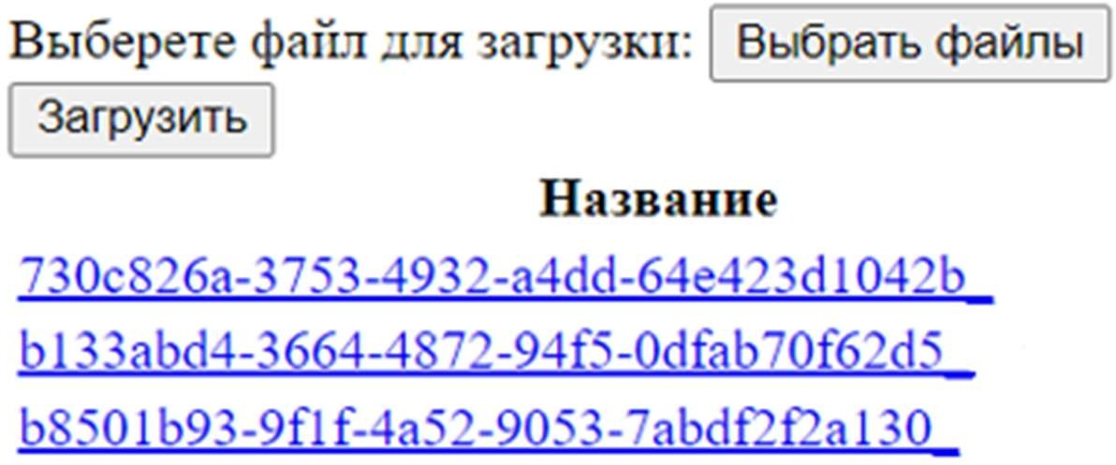

Рисунок 1 – Интерфейс приложения

Давайте попробуем добавить новый файл

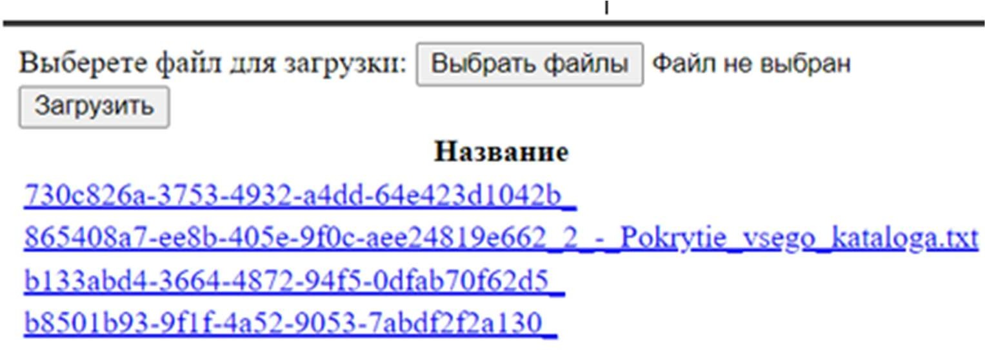

Рисунок 2 – Загрузили файл в систему

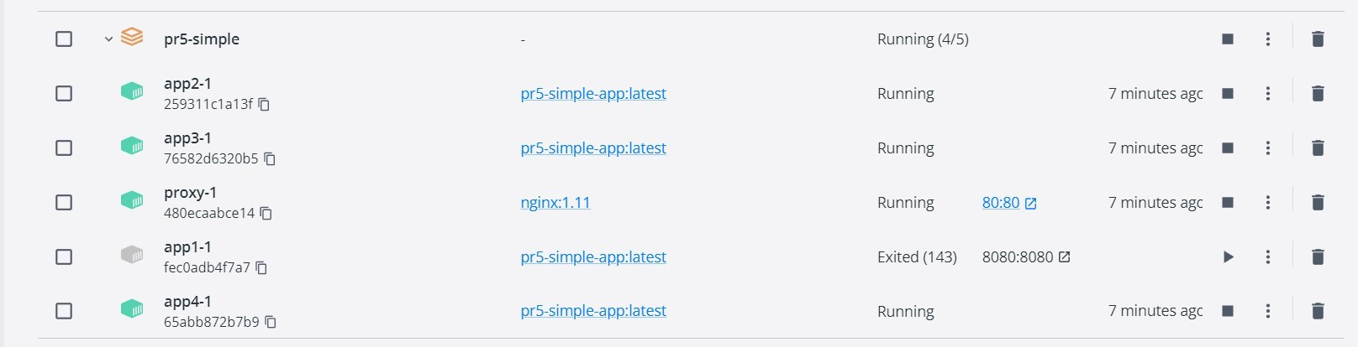Далее посмотрим, будет ли работать система, если мы отключим основной экземпляр

Рисунок 3 – Выключаем основной экземпляр

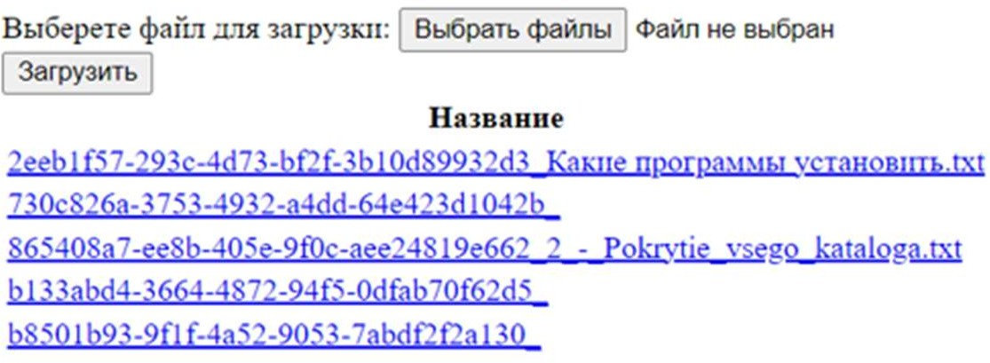

Рисунок 4 – Файл успешно загрузился

Далее давайте посмотрим, что будет, если отключить сразу два экземпляра.

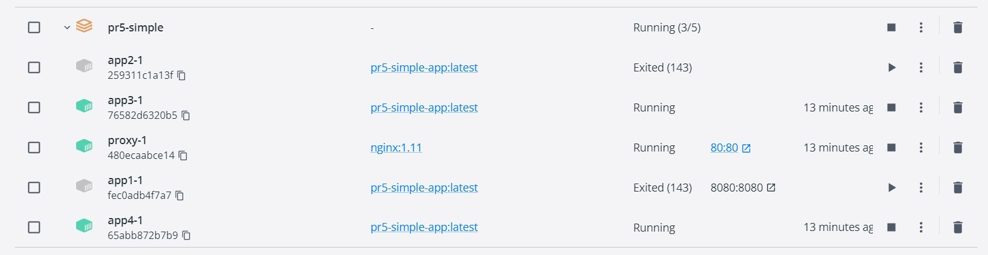

Рисунок 5 – Выключаем еще один экземпляр

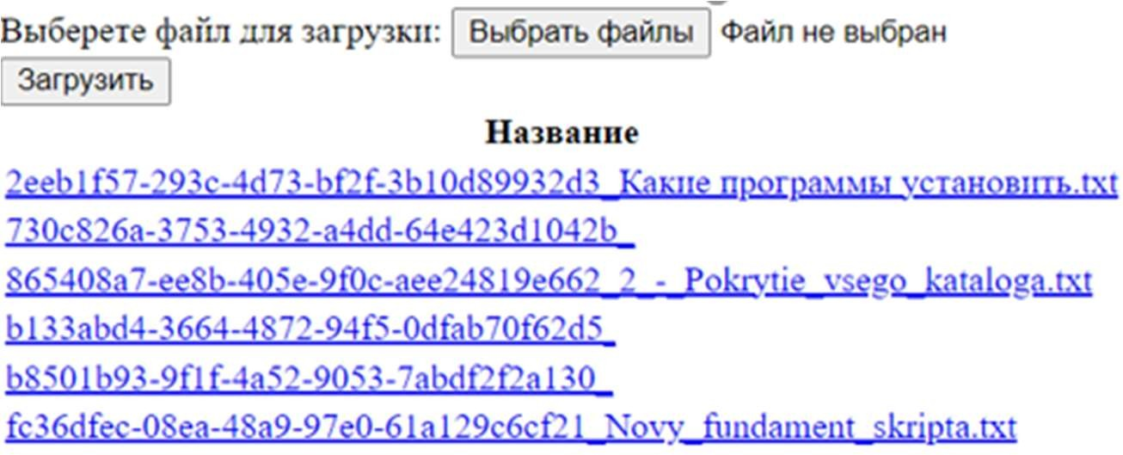

Рисунок 7 – Новый файл успешно загружен

# Задание на практическую работу №5

**Задание 1**

Разработать децентрализованную распределенную систему по согласованной теме с преподавателем с использованием Spring/Spring Boot.

Требуемый функционал системы: загрузка и выгрузка файлов различных форматов, также допустим функционал по индивидуальному варианту.

Для демонстрации системы необходимо развернуть как минимум 4 экземпляра приложения при помощи Docker и продемонстрировать работоспособность при отключении каждого из 4х экземпляров, а также при отказе любых двух экземпляров.

В случае невозможности реализации системы с использованием предложенного стека технологий необходимо обосновать это и предложить решение на собственном стеке.